STUDI PEMBUATAN BAGIAN ALAT REHABILITASI PENDERITA STROKE DENGAN PENDEKATAN METODE TAGUCHI

Franando^{1)*}, Ahmad Zamheri²⁾, Fatahul Arifin³⁾
^{1,2,3)} Teknik Mesin Produksi dan Perawatan, Politeknik Negeri Sriwijaya
Jln.Srijaya Negara Bukit Besar Palembang 30139 Telp:0711-353414 Fax:0711-453211,
*email corresponding: nandofra999@gmail.com

Abstrak

3D Printer adalah solusi untuk memenuhi permintaan produk yang bersifat custom design dan tidak harus produksi masal. Namun, selama proses pencetakan menghasilkan produk yang tidak sama dengan ukuran desain dan memiliki struktur yang rapuh, sehingga terdapat penyimpangan akurasi dimensi dan nilai kekerasan yang kecil. Penelitian ini berfokus pada akurasi dimensi dan kekerasan pada hasil cetak 3D Printer dengan menggunakan desain salah satu komponen alat rehabilitasi stroke, hal ini bertujuan untuk menemukan parameter pencetakan komponen alat rehabilitasi stroke yang dapat memiliki akurasi dimensi minimum dan memiliki nilai kekerasan maksimum. Penelitian ini menggunakan bahan Color Change Filament untuk pencetakan 3D dengan metode pengolahan data Taguchi dan berhasil mengurangi penyimpangan akurasi dimensi dengan Persentase Layer Height sebesar (52,225%), Print Speed sebesar (15,432%) dan Print Temperature sebesar (14,060%). Parameter proses yang optimal untuk mendapatkan akurasi dimensi minimum adalah Layer Height 0,10 mm Print Speed 40 mm/s dan Print Temperature 195 ºC. Nilai kekerasan maksimum dengan persentase Layer Height sebesar (26,015%), Print Speed (60,511%) dan Print Temperature sebesar (8,213%). Parameter proses yang optimal untuk mendapatkan nilai kekerasan maksimum adalah Layer Height 0,10 mm Print Speed 20 mm/s dan Print Temperature 205ºC.

Kata Kunci : Taguchi, Layer Height, Print Speed, Print Temperature,
akurasi dimensi, kekerasan

Abstract

3D Printer is a solution to fulfill product demand that is custom design and not necessarily mass production. However, as long as the printing process produces a product that is not the same as the design size and has a fragile structure, there is a small deviation of dimensional accuracy and hardness value. This research focuses on dimensional accuracy and hardness of 3D Printer prints by using the design of one of the components of stroke rehabilitation tools, It aims to find a printing parameter component of a stroke rehabilitation tool that can have minimum dimensional accuracy and has a maximum hardness value. This study used Color Change Filament material for 3D printing with Taguchi data processing method and succeeded in reducing dimensional accuracy deviation with Layer Height percentage (52.225%), Print Speed of (15.432%) and Print Temperature amounting to (14.060%). The optimal process Parameter for obtaining the minimum dimensional accuracy is the 0.10 mm Layer Height of Print Speed 40 mm/s and the Print Temperature of 195 ºC. Maximum hardness value with a Layer Height percentage of (26.015%), Print Speed (60.511%) and Print Temperature amounting to (8.213%). The optimal process Parameter for obtaining the maximum hardness value is the 0.10 mm Layer Height of the Print Speed of 20 mm/s and the Print Temperature of 205 ºC.

Keywords : Taguchi, Layer Height, Print Speed, Print Temperature,
Dimensional Accuration, Hardness

- PENDAHULUAN

Dari data South East Asian Medical Information Centre (SEAMIC) diketahui bahwa angka kematian stroke terbesar terjadi di Indonesia yang kemudian diikuti secara berurutan oleh Filipina, Singapura, Brunei, Malaysia, dan Thailand. Untuk meringankan penderita penyakit stroke maka harus melakukan rehabilitasi. Menurut Harsono (1996), rehabilitasi adalah suatu program yang disusun untuk memberi kemampuan kepada penderita yang mengalami disabilitas fisik dan atau penyakit kronis, agar mereka dapat hidup atau bekerja sepenuhnya sesuai dengan kapasitasnya. Rehabilitasi melibatkan terapi dari sendi menggunakan latihan aktif untuk mengembalikan kekuatan dan gerakan pasif untuk mengembalikan mobilitas. Gerakan pasif dapat dibantu oleh fisioterapi yaitu Continuous Passive Motion (CPM) (O’Driscoll & Giori, 2000; Saputra et al., n.d.). CPM adalah gerakan pasif yang terus menerus berfungsi melatih kinerja lengan dan siku, CPM efektif dalam pemulihan kekakuan gerakan penuh yang diterapkan setelah operasi dan pemulihan sakit stroke (Nugraha, 2010). Faktor yang paling penting dalam rehabilitasi adalah kontinuitas perawatan (Harsono, 1996). Klien dengan stroke harus dimobilisasi dan dilakukan fisioterapi sedini mungkin, bila kondisi klinis neurologis dan hemodinamik stabil (Mansjoer, 2000). Program mobilisasi segera dijalankan oleh tim, biasanya aktif dimulai sesudah prosesnya stabil, 24-72 jam sesudah serangan kecuali pada perdarahan. Tindakan mobilisasi pada perdarahan subarachnoid dimulai 2-3 minggu sesudah serangan (Harsono, 1996). Proses pemulihan pasien pasca stroke memerlukan perawatan intensif dari program fisioterapi selama 6 bulan. Namun program ini tidak berhenti sampai disini, program fisioterapi dilakukan terus menerus sampai 2 tahun sesudah stroke meskipun intensitasnya makin menurun (Dari dan Krisnawati). Latihan gerak sendi pada anggota gerak atas bagian Jari fleksi/ekstensi menurut Hoeman (1996) adalah dengan cara mendukung tangan klien dengan memegang telapak tangan, tekuk semua jari sekali, luruskan semua jari sekali.
Beragam teknologi mulai dikembangkan guna mendapatkan alat rehabilitasi yang efektif untuk digunakan, salah satunya adalah robot rehabilitasi pasien pasca stroke (Bashar, 2013). Teknik pencetakan tiga dimensi (3D) berbeda dari proses pembuatan tradisional. Ini memungkinkan realisasi fisik model Computer Aided Design (CAD) 3D dengan mengimplementasikan penambahan bahan lapis demi lapis, dengan demikian menghasilkan objek fisik 3D yang memiliki struktur yang sama dengan model digital. Pencetakan 3D telah menerima perhatian luas di banyak bidang industri yang berbeda sebagai teknik perwakilan dari revolusi industri ketiga. Saat ini, banyak digunakan di rekayasa jaringan biologis, kedokteran, aplikasi lingkungan dan makanan(Liu et al., 2019).
Additive Manufacturing mencakup banyak teknologi termasuk subset seperti 3D Printing, Rapid Prototyping (RP), Direct Digital Manufacturing (DDM), layered manufacturing dan additive fabrication(Ginting et al., 2019). Salah satu teknologi 3D Printing yang paling terkenal dan murah adalah FFF (Fused Filament Fabrication) teknologi tersebut juga dikenal Fused Deposition Modeling (FDM), prinsip kerja FDM adalah dengan cara ekstrusi Thermoplastic melalui Nozzle yang panas pada Melting Temperature selanjutnya Part dibuat Layer by Layer. Dua Material yang paling umum digunakan adalah ABS dan PLA sehingga sangat penting mengetahui akurasi dimensi produk. Teknologi 3D Printing FDM mampu membuat produk duplikat dengan akurat (Satyanarayana & Prakash, 2015).
Suatu penelitian yang berkaitan dengan rancangan produk dan pengoptimalan proses produksi menjadi hal yang sangat penting untuk dapat meningkatkan produktivitas dan kualitas produk (Wulandari et al., 2016). Metode Taguchi diperkenalkan oleh Dr. Genichi Taghuci (1940) yang merupakan metodologi baru dalam bidang teknik yang bertujuan untuk memperbaiki kualitas produk dan proses serta dalam dapat menekan biaya dan resources seminimal mungkin (Muharom & Siswadi, 2015). Metode Taguchi menggunakan matriks khusus yang disebut Matriks Ortogonal atau Orthogonanl Array (OA) (Anggraini et al., 2017). Susunan ortogonal Taguchi diimplementasikan untuk melakukan eksperimen dan memperoleh data pengujian untuk melatih jaringan syaraf tiruan (Wang, Arifin, Kuo, et al., 2020). Bagian terpenting dari Matriks Ortogonal terletak pada pemilihan kombinasi level variabel-variabel input masing-masing eksperimen (Karabulut, 2016). Metode Taguchi adalah salah satu cara yang efektif untuk menemukan parameter pengolahan yang lebih baik secara eksperimental (Wang, Arifin, & Kuo, 2020).
Tujuan dari penelitian ini adalah menentukan Akurasi Dimensi (Dimensional Accuration) dan Nilai Kekerasan (Hardness) yang digunakan dalam pembuatan alat rehabilitasi stroke dengan metode pengolahan data Taguchi.. Sehingga pada saat pembuatan komponen akan lebih cepat dalam proses produksi, produk memiliki sifat mampu tukar yang tinggi pada saat proses Assembly, memiliki struktur yang kuat dan tidak rapuh.

2. BAHAN DAN METODA

Bahan yang digunakan dalam penelitian ini adalah Color Change Filament yang akan dibentuk menjadi komponen-komponen dengan menggunakan 3D Printer Fused Deposition Modeling tipe Cartesian. Ukuran komponen yang dipilih sebagai spesimen uji dapat dilihat pada Gambar 1.
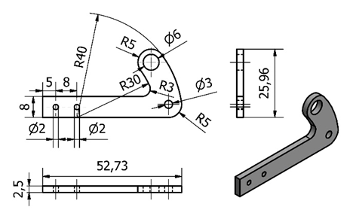
Gambar 1. Ukuran Komponen Produk Alat Rehabilitasi Stroke

2.1 Material

Seri Color Change Filament memiliki kinerja seperti PLA, yang tidak beracun, ramah lingkungan, kinerja pencetakan yang sangat baik, dll. Setelah sinar matahari atau radiasi ultraviolet, menyerap sinar matahari/energi UV, kemudian akan menghasilkan perubahan warna, ketika kehilangan radiasi matahari/ultraviolet, itu akan kembali ke warna asli. Tidak beracun, tangguh, tekstur keras, dengan toleransi suhu yang baik dan tahan rambat. Perubahan warna yang dimiliki Color Change Filament adalah ungu, biru, kuning, merah, kelabu, oranye. Simpan di tempat kering berventilasi sejuk di bawah suhu normal (sekitar 23 °C). Filamen tidak mengandung zat berbahaya, sesuai dengan keselamatan mainan dan spesifikasi kemasan makanan (Shenzhen Esun Industrial Co.,Ltd, 2017). Data dari Color Change Filament dapat dilihat pada Tabel 1. dibawah ini.

Tabel 1. Data sheet of Color Change filament
Name | Color Change
Print Temperature | 190 - 220 °C
First Layer Temperature | 215 °C
Density | 1.24 kg/m3
Diameter Filament | 1.75 mm (Accuracy: 1.7 – 1.8 mm)
Tensile Yield Strength | 65 Mpa
Flexural Strength | 97 Mpa
Flexural Modulus | 3600 Mpa
Impact Strength | 4 kJ/m2
(Sumber: eSUN, 2018)

2.2 Print Position

Mengatur Print Position sangat penting sebelum mencetak suatu spesimen atau komponen alat rehabilitasi stroke, karena 3D Printer FDM mencetak dengan cara ekstrusi Filament perlayer, sehingga posisi yang berbeda memiliki layer yang berbeda juga dan dapat mempengaruhi keefesienan serta kekuatan struktur spesimen atau komponen alat rehabilitasi stroke.

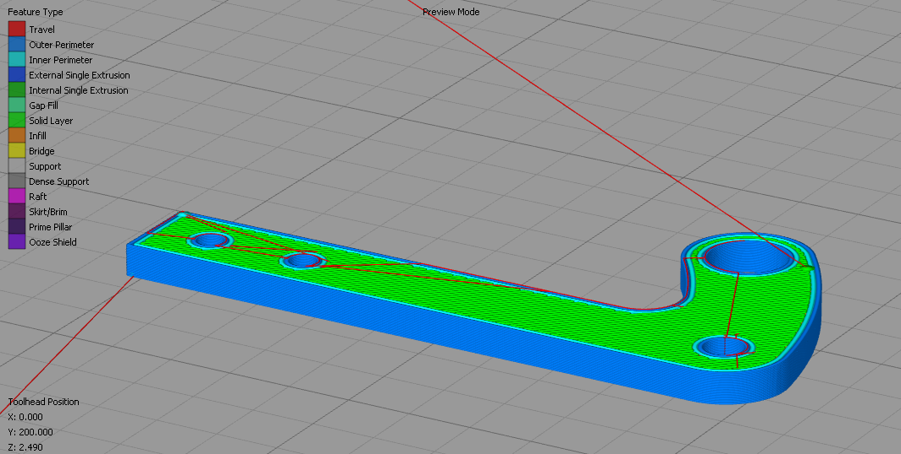
Gambar 2. Print Position

Pada Gambar 2. Luasnya bagian spesimen yang mengambang atau tidak menyentuh Bed secara langsung dapat membuat cacat pada hasil, untuk mengatasi hal itu penggunaan Support sangat dianjurkan agar dapat menopang bagian spesimen yang mengambang, tetapi dapat menambahkan waktu pada saat proses pencetakan spesimen. Support yang dilepas dari spesimen memberikan bekas yang masih menempel dan membuat bagian sisi yang menyentuh Support menjadi kasar.

2.3 Pengolahan Data

Dalam percobaan Taguchi ini, parameter yang dipilih adalah Layer Height, Print Speed dan Print Temperature. Menurut Processing Window yang dibuat dengan melakukan serangkaian percobaan (Trial Experiment). Rentang variabel bebas yang ditetapkan sebagai Layer Height (LH) 0,05 mm – 0,15 mm, Print Speed (PS) 20 mm/s - 40 mm/s dan Print Temperature (PT) 195 ºC – 215 ºC. Masing - masing rentang variabel bebas memiliki tiga tingkatan seperti yang tercantum pada Tabel 3. dan variabel terikat dalam percobaan Taguchi ini dapat dilihat pada Tabel 2. berikut.

Tabel 2. Variabel Terikat
Parameter | Value | Unit
Infill Density | 100 | %
Heat Bed | 50 | ºC

Tabel 3. Variabel Bebas
Parameter | Level 1 | Level 2 | Level 3
Layer Height (mm) | 0.05 | 0.10 | 0.15
Print Speed (mm/s) | 20 | 30 | 40
Print Temperature (ºC) | 195 | 205 | 215

Tujuan utama dari percobaan ini adalah untuk mengamati hasil cetak komponen alat rehabilitasi stroke dengan menggunakan 3D Printer pada bagian struktur, penyimpangan Akurasi Dimensi (Dimensional Accuration) serta efek dari setiap parameter. Hasil akhir harus memiliki struktur yang kuat dan dimensi harus mendekati dengan desain asli. Hasil data penyimpangan akurasi dimensi (Dimensional Accuration) yang sudah diambil kemudian di uji kekerasannya, kemudian data diolah dengan menggunakan metode Taguchi.
(a) | 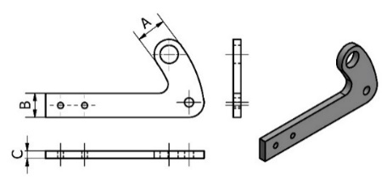 | (b) | 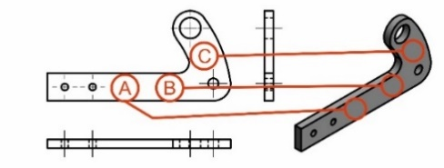
Gambar 3. a. Area pengukuran dimensi dan b. Area Pengujian Kekerasan

Setelah dicetak, komponen alat rehabilitasi stroke kemudian didiamkan kurang lebih selama tiga jam sebelum mengukur dimensinya. Mengukur dimensi sesuai dengan area pengukuran pada Gambar 3. a Akurasi dimensi (Dimensional Accuration) dapat dihitung dengan persamaan berikut:

$DA=\frac{Actual Part-Design Part}{Design Part} ×100\%$(1)

Dimana Design Part (mm) adalah dimensi yang didesain atau dirancang dan Actual Part (mm) adalah dimensi yang diukur dari spesimen yang telah jadi. Dimensi yang diukur ditunjukan pada Gambar 3. a. dimana A adalah 10 mm, B adalah 8 mm dan C adalah 2,5 mm. Setiap spesimen memiliki tiga akurasi dimensi (Dimensional Accuration) dan rata-ratanya mewakili dari setiap spesimen. Persamaan S/N Ratio (Signal to Noise Ratio) yang digunakan adalah persamaan Smaller-is-Better karena dalam pengukuran dimensi menginginkan hasil penyimpangan akurasi dimensi (Dimensional Accuration) mendekati atau sama dengan nol. Setelah melakukan pengukuran dimensi akurasi (Dimensional Accuration) dilanjutkan dengan pengambilan data pengujian kekerasan (Hardness) metode Brinell dengan area pengujian pada Gambar 3. b. Kekerasan (Hardness) metode Brinell dapat dihitung dengan persamaan berikut:

$BHN = \frac{2P}{π×D(D-\sqrt{D^{2}-{dr}^{2}})}$(2)

Dimana BHN adalah Brinell Hardness Number, P (Kg) adalah beban identasi, D (mm) adalah diameter bola identor dan dr (mm) adalah diameter identasi pada permukaan. Setiap spesimen memiliki tiga BHN (Brinell Hardness Number) dan rata-ratanya mewakili dari setiap spesimen. Persamaan S/N Ratio (Signal to Noise Ratio) yang digunakan adalah persamaan Larger-is-Better karena dalam pengujian kekerasan (Hardness) menginginkan hasil kekerasan (Hardness) dengan nilai yang besar. Proses pengolahan data dengan metode Taguchi dilanjutkan dengan menggunakan Software Minitab19.

3. HASIL DAN PEMBAHASAN

3.1 Eksperimen Metode Taguchi Dimensional Accuration

Hasil dari pengukuran akurasi dimensi (Dimensional Accuration) dan pengolahan data dapat dilihat pada Tabel 4. Hasil menunjukan bahwa spesimen keenam menunjukan kinerja yang baik.

Tabel 4. Hasil dari pengambilan data rata-rata dan S/N Ratio pengukuran Dimensional Accuration
No.  Eks | LH (mm) | PS (mm/s) | PT (ºC) | Dimensional Accuration (%) |  |  | Ave.DA | S/N Ratio
 |  |  |  | DA₁ | DA₂ | DA₃
1 | 0.5 | 20 | 195 | 1,525 | 1,633 | 1,192 | 1,450 | -3,300
2 | 0.5 | 30 | 205 | 0,917 | 1,492 | 0,783 | 1,064 | -0,886
3 | 0.5 | 40 | 215 | 0,750 | 1,050 | 1,008 | 0,936 | 0,487
4 | 0.1 | 20 | 205 | 0,475 | 0,758 | 0,550 | 0,594 | 4,345
5 | 0.1 | 30 | 215 | 0,767 | 0,875 | 0,825 | 0,822 | 1,688
6 | 0.1 | 40 | 195 | 0,392 | 0,258 | 0,375 | 0,342 | 9,199
7 | 0.15 | 20 | 215 | 1,100 | 1,033 | 1,050 | 1,061 | -0,518
8 | 0.15 | 30 | 195 | 0,467 | 0,508 | 0,633 | 0,536 | 5,340
9 | 0.15 | 40 | 205 | 0,650 | 0,783 | 1,133 | 0,856 | 1,115

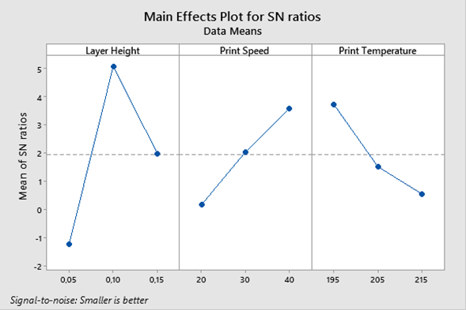
Gambar 4. Main Effect Plot for SN Ratios Dimensional Accuration

Dari grafik atau plot pada Gambar 4. kombinasi faktor setiap parameter yang terbaik adalah LH2 (0,10 mm), PS3 (40 mm/s) dan PT1 (195 ºC) seperti pada eksperimen keenam. Kontribusi dari faktor Layer Height 52,225%, Print Speed 15,432% dan Print Temperature 14,060% yang dapat dilihat pada Tabel 5.

Tabel 5. Varience Analysis Pengukuran Dimensional Accuration
Source | DF | Seq SS | Adj SS | Adj MS | F | ρ Contribution (%)
Layer Height | 2 | 59,73 | 59,73 | 29,865 | 2,86 | 52,225
Print Speed | 2 | 17,65 | 17,65 | 8,823 | 0,84 | 15,432
Print Temperature | 2 | 16,08 | 16,08 | 8,042 | 0,77 | 14,060
Residual Error | 2 | 20,91 | 20,91 | 10,456 |  | 18,283
Total | 8 | 114,37 |  |  |  | 100

Layer Height adalah faktor yang paling mendominasi dalam pengukuran akurasi dimensi (Dimensional Accuration) pada komponen alat rehabilitasi stroke. Layer Height yang lebih rendah dapat membuat ketebalan Outline/Perimeter Shells bertambah. Sedikitnya jarak antara ujung lubang Nozzle untuk sampai ke Bed atau Layer kedua membuat Nozzle lebih menekan saat ekstrusi dan menjadikan ekstrusi Outline/Perimeter Shells menjadi lebih tebal, tetapi sebaliknya jika Layer Height lebih tinggi atau sama dengan diameter Nozzle. Hasil dari pengukuran akurasi dimensi (Dimensional Accuration) pada area C yang dapat dilihat pada Gambar 3. a dapat berubah-ubah sesuai dengan pengaturan atau Settingan Bed Leveling 3D Printer. Print Speed yang tinggi menyebabkan perpindahan Ekstruder lebih cepat sehingga tidak terjadi penumpukan ekstrusi filament yang dapat membuat ketebalan Outline/Perimeter Shells menjadi berlebih. Print Temperature yang tinggi menyebabkan lebih melunaknya Filament dibandingkan dengan Print Temperature yang rendah. Melunaknya Filament di suhu tertinggi menyebabkan melelernya ekstrusi Filament sehingga membuat ketebalan Outline/Perimeter Shells menjadi berlebih bahkan dapat melebihi lebar dari diameter lubang Nozzle. Kita dapat melihat bahwa Print Temperature dan Print Speed berpengaruh dalam akurasi dimensi (Dimensional Accuration) komponen alat rehabilitasi stroke ini.

3.2 Eksperimen Metode Taguchi Hardness

Hasil dari pengujian kekerasan (Hardness) dan pengolahan data dapat dilihat pada Tabel 6. Hasil menunjukan bahwa spesimen keempat menunjukan kinerja yang baik.

Tabel 6. Hasil dari pengambilan data rata-rata dan S/N Ratio pengukuran Hardness
No.  Eks | LH (mm) | PS (mm/s) | PT (ºC) | BHN (Kg/mm²) |  |  | Ave. BHN | S/N Ratio
1 | 0.5 | 20 | 195 | 6,607 | 9,427 | 8,589 | 8,208 | 17,985
2 | 0.5 | 30 | 205 | 7,021 | 7,987 | 7,871 | 7,626 | 17,603
3 | 0.5 | 40 | 215 | 6,505 | 5,329 | 4,881 | 5,571 | 14,736
4 | 0.1 | 20 | 205 | 11,710 | 12,026 | 11,169 | 11,635 | 21,303
5 | 0.1 | 30 | 215 | 5,063 | 7,572 | 7,135 | 6,590 | 15,958
6 | 0.1 | 40 | 195 | 5,452 | 4,574 | 4,532 | 4,853 | 13,628
7 | 0.15 | 20 | 215 | 6,576 | 5,840 | 6,536 | 6,317 | 15,971
8 | 0.15 | 30 | 195 | 4,366 | 5,372 | 6,043 | 5,261 | 14,183
9 | 0.15 | 40 | 205 | 3,710 | 4,788 | 3,715 | 4,071 | 12,013

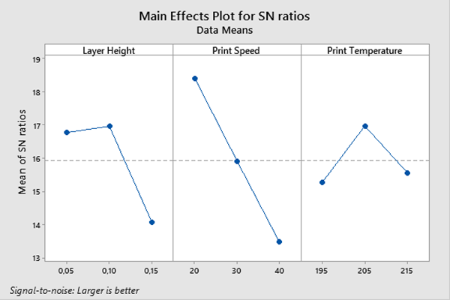
Gambar 5. Main Effect Plot for SN Ratios Hardness

Dari grafik atau plot pada Gambar 5. kombinasi faktor setiap parameter yang terbaik adalah LH2 (0,10 mm), PS1 (20 mm/s) dan PT2 (205 ºC) seperti pada eksperimen keempat. Kontribusi dari faktor Layer Height 26,015%, Print Speed 60,511% dan Print Temperature 8,213% yang dapat dilihat pada Tabel 7.

Tabel 7. Varience Analysis Pengujian Hardness
Source | DF | Seq SS | Adj SS | Adj MS | F | ρ Contribution (%)
Layer Height | 2 | 15,873 | 15,873 | 7,936 | 4,94 | 26,015
Print Speed | 2 | 36,921 | 36,921 | 18,461 | 11,50 | 60,511
Print Temperature | 2 | 5,011 | 5,011 | 2,505 | 1,56 | 8,213
Residual Error | 2 | 3,210 | 3,210 | 1,605 |  | 5,261
Total | 8 | 61,015 |  |  |  | 100

Print Speed adalah faktor yang mendominasi untuk mempengaruhi pengujian kekerasan (Hardness) pada komponen alat rehabilitasi stroke. Print Speed yang rendah menyebabkan Ekstruder bergerak lebih lambat sehingga memaksimalkan ekstrusi yang berguna untuk memperkecil celah antara Line ekstrusi bahkan sampai merekatkan antara Line ekstrusi. Tetapi akan terjadi sebaliknya pada saat Print Speed menjadi lebih tinggi. Layer Height yang rendah menyebabkan melebarnya Line ekstrusi sehingga merapatkan celah antara Line ekstrusi sama seperti pada saat Print Speed dalam keadaan rendah. Menyatunya antara Line Ekstrusi membuat Struktur lebih keras dan tidak mudah bengkok. Print Temperature sedikit berpengaruh dalam kekerasan (Hardness). Print Temperature yang pas dapat mematangkan Filament. Print Temperature terlalu rendah akan membuat Filament yang terekstrusi tidak matang dan menyebabkan tidak merekatnya antara Line Ekstrusi, tetapi sebaliknya jika Print Temperature terlalu tinggi akan menyebabkan Filament terlalu matang dan dapat membuat getas struktur spesimen atau hasil cetak 3D Printer.

3.3 Konfirmasi

Eksperimen Konfirmasi untuk pengaturan parameter proses optimal yang disarankan dari akurasi dimensi (Dimensional Accuration) yang terukur serta nilai kekerasan (Hardness) dapat dilihat pada Tabel 8. Akurasi dimensi (Dimensional Accuration) yang sangat mendekati nol dan Pengujian kekerasan (Hardness) yang memiliki nilai kekerasan tertinggi telah didapatkan pada Eksperimen Taguchi.

Tabel 8. Konfirmasi
Methodology | Responses | Optimum Levels | Average Experimental Values
 |  |  | DA (%) | BHN (Kg/mm²)
Taguchi | Akurasi Dimensi (Dimensional Accuration) | A₂B₃C₁ | 0,342 | 4,853
Taguchi | Kekerasan (Hardness) | A₂B₁C₂ | 0,647 | 11,635

4. KESIMPULAN

Penelitian ini memiliki tujuan untuk menentukan efek dari parameter pada komponen alat rehabilitasi stroke terhadap Akurasi Dimensi (Dimensional Accuration) dan Kekerasan (Hardness). Parameter pencetakan yang tepat harus diatur untuk menghasilkan komponen alat rehabilitasi stroke yang memiliki dimensi yang sama dengan desain, lebih kuat, efisien dan tanpa cacat. Layer Height dan Print Speed adalah faktor dominan yang mempengaruhi Akurasi Dimensi (Dimensional Accuration) dan Kekerasan (Hardness). karena Layer Height yang tinggi menyebabkan ketebalan Outline/Perimeter Shells bertambah dan Print Speed yang kecil memaksimalkan ekstrusi yang berguna untuk memperkecil celah antara Line ekstrusi bahkan sampai merekatkan antara Line ekstrusi. Pada Metode Taguchi Optimum levels untuk mendapatkan Akurasi Dimensi (Dimensional Accuration) yang baik adalah A₂B₃C₁ dengan tingkat akurasi (DA) 0,342% tetapi memiliki nilai Kekerasan (BHN) 4,853 Kg/mm2 , sedangkan untuk Optimum levels kekerasan (Hardness) yang baik adalah A₂B₁C₂ dengan nilai kekerasan (BHN) 11,635 Kg/mm2 tetapi memiliki tingkat akurasi (DA) 0,647%.

DAFTAR PUSTAKA

Anggraini, D., Dewi, S. K., & Saputro, T. E. 2017. Aplikasi Metode Taguchi Untuk Menurunkan Tingkat Kecacatan Pada Produk Paving. Jurnal Teknik Industri, 16(1), 1. https://doi.org/10.22219/jtiumm.vol16.no1.1-9

Bashar, M.F. 2013. Desain dan Manufaktur Robot Rehabilitasi Anggota Gerak Bawah untuk Pasien Pasca Stroke. Tugas Akhir, Jurusan Teknik Mesin dan Industri, Universitas Gadjah Mada, Yogyakarta.

Dari, Tanty Wulan., Krisnawati. 2015. Hubungan Program Fisioterapi Dengan Tingkat Kemandirian Pada Pasien Post Stroke. Jurnal Keperawatan. Vol. VIII 1 Agustus 2015 ISSN 1979 - 8091

Ginting, M., Sani, A. A., Astra, D., Industri, T., Islam, U., Utara, S., Mesin, T., Dan, P., & Sriwijaya, P. N. 2019. PENGARUH PARAMETER PROSES RAPID PROTOTYPING DENGAN TEKNOLOGI STEREOLITHOGRAPHY TERHADAP KEKERASAN SPESIMEN UJI. 11(2).

Harsono. 1996. Buku Ajar Neurologi Klinis. Penerbit Gadjah Mada Press. Yogyakarta.

Harsono. 1996. Kapita Selekta neurologi. Gadjah Mada University Press. Yogyakarta.

Hoeman, Shirley P. 1996. Rehabilitation Nursing: Process and Application. Second Edition. Mosby Year Book, Inc, St. Louis, USA.

Karabulut, S. 2016. Study on Machining Parameters for Thrust Force and Torque in Milling AA7039 Composites Reinforced with Al2O3/B4C/SiC Particles. International Journal of Engineering Technologies, IJET, 2(2), 68. https://doi.org/10.19072/ijet.05966

Liu, Y., Liang, X., Saeed, A., Lan, W., & Qin, W. 2019. Properties of 3D printed dough and optimization of printing parameters. Innovative Food Science and Emerging Technologies, 54(March), 9–18. https://doi.org/10.1016/j.ifset.2019.03.008

Mansjoer, A. 2000. Kapita Selekta Kedokteran. Edisi 3. Jilid 2. Penerbit Media Aesculapius Fakultas Kedokteran Universitas Indonesia. Jakarta.

Muharom, M., & Siswadi, S. 2015. Desain Eksperimen Taguchi Untuk Meningkatkan Kualitas Batu Bata Berbahan Baku Tanah Liat. Journal of Engineering and Management Industial System, 3(1), 43–46. https://doi.org/10.21776/ub.jemis.2015.003.01.7

Nugraha, P. F. 2010. Pengembangan desain CPM (Continuous Passive Motion) elbow sebagai alat orthose aktif bagi pasien pasca operasi tulang siku tangan menggunakan kendali Microcontroller AT 89C51. Diakses dari https://eprints.uns.ac.id/153/

O’Driscoll, S. W., & Giori, N. J. 2000. Department of Veterans Affairs Continuous passive motion (CPM) : Theory and principles of clinical application. Journal of Rehabilitation Research and Development, 37(2), 179–188.

Saputra, A. W., W, P. S., Rokhana, I. R., Kemalasari, I., & Sukolilo, K. P. (n.d.). ROBOT LENGAN 3 DOF DENGAN INPUT SINYAL EMG Jurusan Teknik Elektronika , Politeknik Elektronika Negeri Surabaya.

Satyanarayana, B., & Prakash, K. J. 2015. Component Replication Using 3D Printing Technology. Procedia Materials Science, 10(Cnt 2014), 263–269. https://doi.org/10.1016/j.mspro.2015.06.049

Wang, M. W., Arifin, F., & Kuo, H. L. 2020. Study on micromoulding of a high viewing angle LED lens. Plastics, Rubber and Composites, 49(1), 35–45. https://doi.org/10.1080/14658011.2019.1685803

Wang, M. W., Arifin, F., Kuo, J. W., & Dzwo, T. H. 2020. Optimal Design of Plasticizing Screw Using Artificial Intelligent Approach. Journal of Physics: Conference Series, 1500(1). https://doi.org/10.1088/1742-6596/1500/1/012022

Wulandari, A., Wuryandari, T., & Ispriyanti, D. 2016. Penerapan Metode Taguchi Untuk Kasus Multirespon Menggunakan Pendekatan Grey Relational Analysis Dan Principal Component Analysis (Studi Kasus Proses Freis Komposit Gfrp). None, 5(4), 791–800.

